TÝDENNÍ PLÁN „BROUČCI“
- 9. – 6. 9. 2024
TÉMA TÝDNE: VÍTÁME TĚ VE ŠKOLCE – NAŠE PRAVIDLA
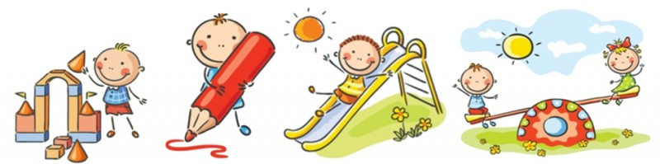
- Přivítání dětí po prázdninách:
  - Každé dítě se představí a řekne, co ho baví.
  - Budeme sdílet zážitky z prázdnin pomocí našeho třídního plyšáka – děti si budou navzájem předávat plyšáka, který „poslouchá“ jejich prázdninové příběhy.
- Seznámení s prostředím mateřské školy a novými kamarády:
  - Uděláme průzkumnou výpravu, kde budou děti ve skupinkách objevovat jednotlivé části školky a budou hledat ukryté „poklady“ (např. obrázky zvířátek nebo hračky).
  - „Najdi dvojici“ - každé dítě dostane kartičku s obrázkem a musí najít svého „dvojníka“ mezi kamarády.
- Seznámení s obrázkovými pravidly naší třídy:
  - Děti seznámíme s pravidly pomocí interaktivní hry „Co bys udělal/a?“ – simulace různých situací ve školce, kde se budou děti aktivně zapojovat a přemýšlet, jaké pravidlo by mělo platit.
- Připomenutí hygienických pravidel:
  - Zopakujeme si, jaká hygienická pravidla je nutné pro naši ochranu zdraví dodržovat. Společně se zaměříme na správné mytí rukou, používání kapesníku, a na to, jak důležité je udržovat čistotu nejen osobní, ale i v našem okolí.
- Učení jmen nových kamarádů:
  - Zahrajeme si hru „Pavučina“ – sedneme si do kruhu, držíme klubíčko provázku, představíme se a hodíme provázek kamarádovi – budeme tvořit pavučinu jmen.
  - Zahrajeme si hru „Vyťukej, vytleskej své jméno a jméno kamaráda“
- Zábavné hry:
  - „Stíny“ - děti budou ve dvojicích napodobovat pohyby toho druhého, jako by byly v zrcadle.
  - Hry s padákem.

- Výtvarné činnosti:
  - „Moje prázdninová vzpomínka“
- Hudební činnosti:
  - Zazpíváme si písničky dle přání dětí se zapojením orffových nástrojů.
- Básničky:
  - Naučíme se básničky „Září klepe na dveře“ a „Dobrý den“, která nás bude provázet celým školním rokem.

Září klepe na dveře

Září klepe na dveře,
školka zase otevře.
Přijde do ní mnoho dětí,
bude jich tu jako smetí.
Stanou se z nich kamarádi,
co se mají spolu rádi.

Dobrý den
Dobrý den, dobrý den,
dneska máme krásný den.
Ruce máme na tleskání,
nohy máme na dupání.
Dobrý den, dobrý den,
dneska si to užijem.

